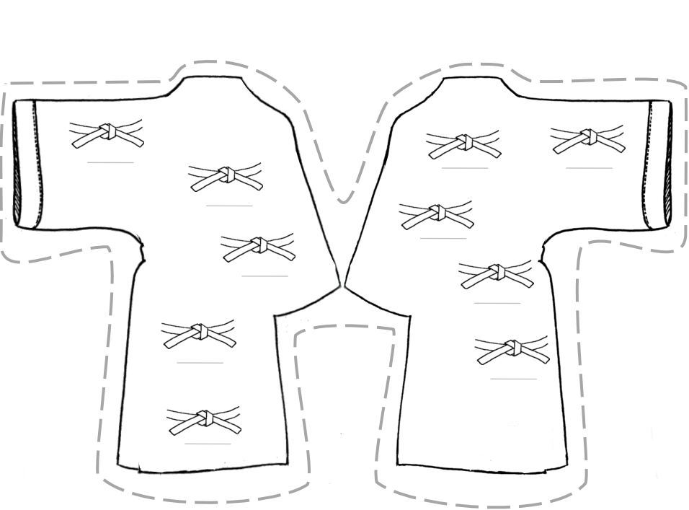

Prénom :

CM2

BLANCHE

JAUNE

VIOLETTE

ORANGE

GRISE

NOIRE

MARRON

VERTE

Fiche de suivi des exercices de conjugaison : je mets une croix quand j’ai fait les exercices et une 2ème croix quand j’ai corrigé.

Quand j’ai réussi le test, je colorie la ceinture correspondante sur le kimono.

|  |  |  |  |  |  |  |  |  |
| --- | --- | --- | --- | --- | --- | --- | --- | --- |
| Exercices | Ceinture blanche | Ceinture jaune  présent | Ceinture verte  imparfait | Ceinture marron  Passé composé | Ceinture violette  Plus que parfait | Ceinture orange  futur | Ceinture grise  Passé simple | Ceinture noire  Tous les temps |
| 1a |  |  |  |  |  |  |  |  |
| 1b |  |  |  |  |  |  |  |  |
| 1c |  |  |  |  |  |  |  |  |
| 1d |  |  |  |  |  |  |  |  |
| 2a |  |  |  |  |  |  |  |  |
| 2b |  |  |  |  |  |  |  |  |
| 2c |  |  |  |  |  |  |  |  |
| 2d |  |  |  |  |  |  |  |  |
| 3a |  |  |  |  |  |  |  |  |
| 3b |  |  |  |  |  |  |  |  |
| 3c |  |  |  |  |  |  |  |  |
| 3d |  |  |  |  |  |  |  |  |
| 4a |  |  |  |  |  |  |  |  |
| 4b |  |  |  |  |  |  |  |  |
| 4c |  |  |  |  |  |  |  |  |
| 4d |  |  |  |  |  |  |  |  |